Kolegium Nauk Przyrodniczych

[Instytut](http://www.ur.edu.pl/wydzialy/matematyczno-przyrodniczy) Informatyki

Przedmiot:

Aplikacje internetowe

**Dokumentacja projektu:**

Aplikacja do zarządzania firmą transportową

**Zespół projektowy:**

Filip Papiernik

**Prowadzący: Dawid Kosior**

**Rzeszów 2020**

# Specyfikacja projektu

## Opis programu / systemu

### Cel projektu

Aplikacja internetowa z wykorzystaniem języka PHP i bazy danych mysql.

### Zakres projektu

Obsługa firmy transportowej przeznaczona zarówno dla klientów jak również kurierów, pracowników i administratorów.

## Wymagania stawiane aplikacji / systemowi

* Aplikacja powinna mieć kilka modułów
  + Moduł logowania
  + Moduł rejestracji
  + Moduł dodawania jak i obsługi diagnoz, przeglądów i usług
  + Moduł historii
  + Moduł dodawania danych
  + Moduł edycji danych
* Aplikacja powinna współpracować z bazą danych
* Aplikacja powinna obsługiwać sesje do logowania
* Aplikacja powinna działać sprawnie i nie posiadać błędów

## Panele / zakładki systemu, które będą oferowały potrzebne funkcjonalności

* Panel logowania
  + Początkowy panel, pozwalający zalogować się użytkownikom posiadającym konta, lub przejść do panelu rejestracji.
* Panel rejestracji
  + Umożliwia stworzenie konta do aplikacji, wymagane jest podanie loginu, hasła, imienia, nazwiska, emailu, adresu, kraju i miasta. (W panelu rejestracji, rejestrują się tylko klienci, rejestracja pracowników odbywa się dzięki kontu administratora)
* Panel klienta
  + Panel przeznaczony dla klientów firmy znajduje się tutaj dwie zakładki, jedna ukazująca historie przesyłek, a druga aktywne przesyłki.
* Panel pracownika
* Przeznaczony jest do obsługi paczek. Polega on na wyborze najpierw klienta, odbiorcy, pojazdu i podanie informacji, program sam nalicza koszta.
* Panel administratora
* Pozwala na nadzorowanie aplikacji, dodaje/usuwa/edytuje użytkowników, paczki, pojazdy oraz cennik.

# Baza danych

## Diagram ERD

Schemat znajduje się w pliku Diagram_ERD.png.

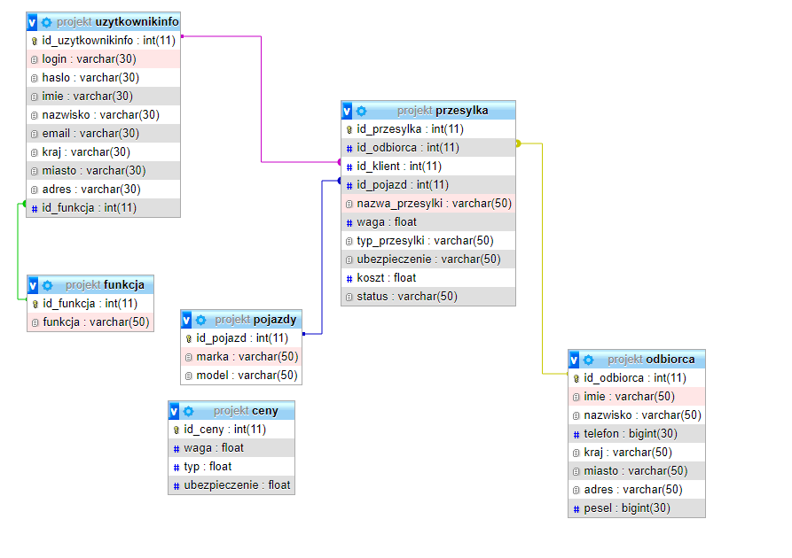

## Export bazy danych

Znajduje się w export.sql.

# Wykorzystane technologie

* Baza danych MYSQL
  + Utworzona została struktura bazy danych, uzupełniona wymaganymi danymi. Tabele połączone odpowiednimi relacjami.
* Język skryptowy PHP
  + Użyty do pobierania danych z bazy oraz wpisywania do niej odpowiednich rekordów
* Kod HTML i język CSS
  + Kod HTML służył do utworzenia struktury aplikacji internetowej i interfejsu w którym wyświetlane są wszystkie dane. Język CSS pozwolił na zmniejszenie zawiłości kodu HTML oraz poprawił wygląd całej aplikacji.
* Kod Javascript
* Posłużył do animacji przy zmianie panelu logowania i rejestracji.

# Opis uruchomienia aplikacji

Aplikacja korzysta z bazy danych MYSQL(XAMPP) więc aby ją uruchomić potrzebujemy XAMPP'a. Po zainstalowaniu serwera należy zaimportować bazę, która ma nazwe export.sql. Po zaimportowaniu bazy zmieniamy dane dostępu do serwera w pliku connect.php który znajduje się w głównym folderze projektu. Pozostało uruchomić serwer, skopiować projekt do folderu xampp/htdocs (jeżeli używamy xamppa) i wpisać w przeglądarkę adres pliku index.php.